Les maths et les jeux vidéo

Ce logiciel permet de faire travailler l’algorithmie sur le thème de Minecraft.

Ce logiciel propose des exercices à difficultés croissante.

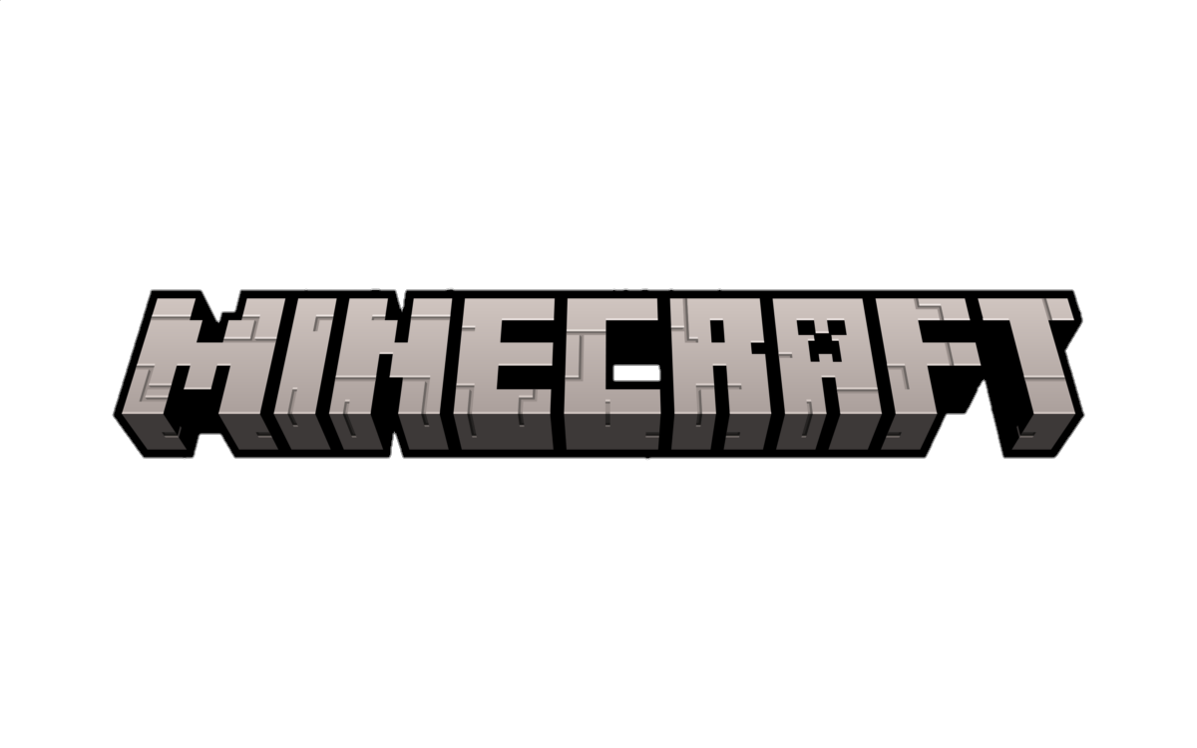

<https://code.org/minecraft>